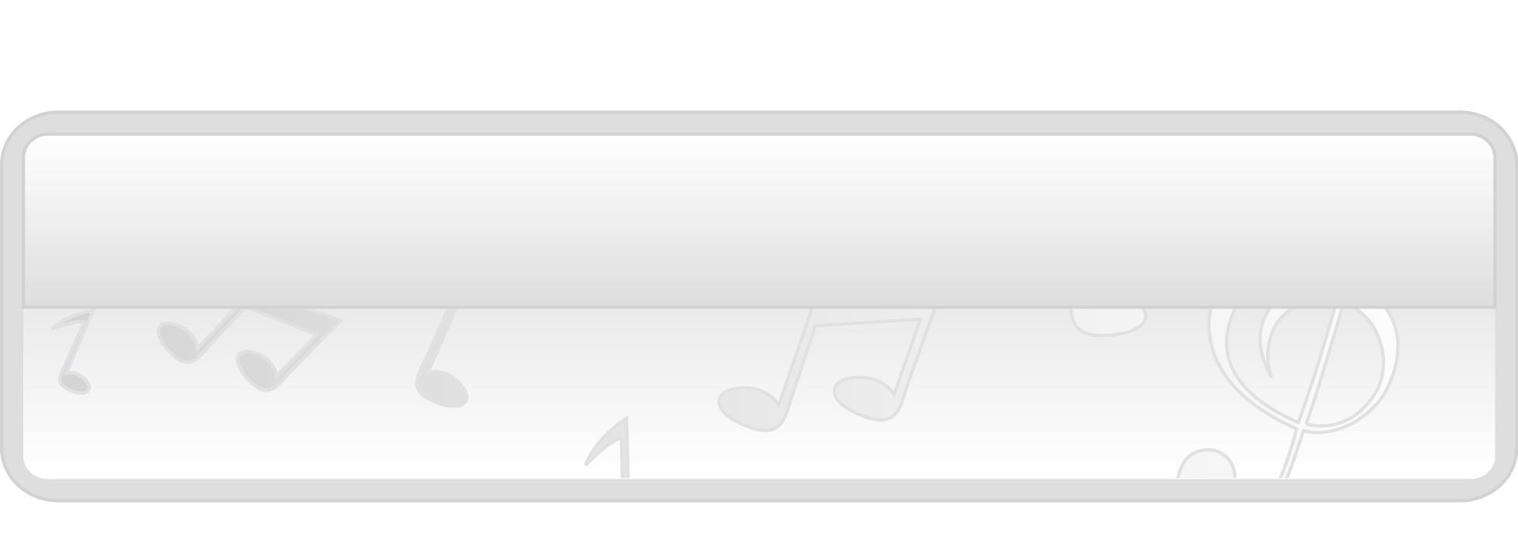
หน่วยการเรียนรู้ที่ 2 เสียงและการกำเนิดเสียง

แผนการจัดการเรียนรู้ที่ 6 จังหวะเพลงไทย

ชั้นประถมศึกษาปีที่ 1 เวลา 1 ชั่วโมง

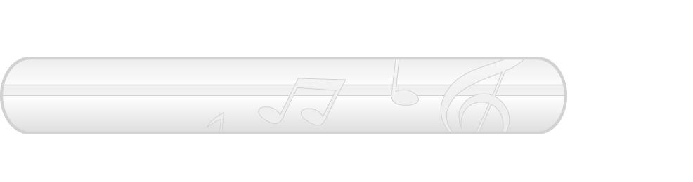
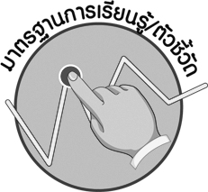

มาตรฐานการเรียนรู้/ตัวชี้วัด

มาตรฐานการเรียนรู้
ศ 2.1 เข้าใจและแสดงออกทางดนตรีอย่างสร้างสรรค์ วิเคราะห์ วิพากษ์วิจารณ์คุณค่าดนตรี ถ่ายทอดความรู้สึก ความคิดต่อดนตรีอย่างอิสระ ชื่นชม และประยุกต์ใช้ในชีวิตประจำวัน
ตัวชี้วัด
ศ 2.1 ป.1/2 บอกลักษณะของเสียงดัง-เบา และความช้า-เร็วของจังหวะ
ศ 2.1 ป.1/3 ท่องบทกลอน ร้องเพลงง่าย ๆ
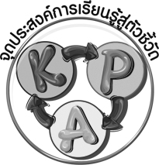
ศ 2.1 ป.1/4 มีส่วนร่วมในกิจกรรมดนตรีอย่างสนุกสนาน

จุดประสงค์การเรียนรู้สู่ตัวชี้วัด

1. ระบุจังหวะเพลงไทยได้ถูกต้อง (K)
2. เคาะจังหวะเพลงไทยได้ถูกต้อง (P)

3. ชื่นชมการบรรเลงเพลงไทยตามจังหวะได้ถูกต้อง (A)

สาระสำคัญ

เพลงไทยเป็นเพลงที่ขับร้องโดยมีจังหวะและการบรรเลงด้วยเครื่องดนตรีไทย ซึ่งมีความช้าเร็วขึ้นอยู่กับจังหวะที่กำหนดทั้งจังหวะชั้นเดียว จังหวะสองชั้น และจังหวะสามชั้น ดังนั้นเมื่อบรรเลงเพลงไทยได้ถูกต้องตามจังหวะจะทำให้การบรรเลงเพลงนั้นไพเราะยิ่งขึ้น

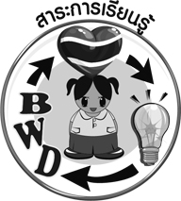
สาระการเรียนรู้

จังหวะเพลงไทย

คุณลักษณะอันพึงประสงค์
มุ่งมั่นในการทำงาน
ตัวชี้วัดที่ 6.1 ตั้งใจและรับผิดชอบในการปฏิบัติหน้าที่การงาน

สมรรถนะสำคัญของผู้เรียน

ความสามารถในการคิด

ชิ้นงานหรือภาระงาน (หลักฐาน ร่องรอยแสดงความรู้)
- แผนภาพความคิดแสดงจังหวะเพลงไทย
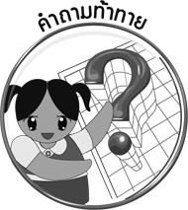
คำถามท้าทาย


- การฟังเพลงไทยจะช่วยให้เกิดผลดีต่อชาติไทยอย่างไร

การจัดกิจกรรมการเรียนรู้

1. ครูเปิดเพลงลาวดวงเดือนให้นักเรียนฟังแล้วใช้คำถามเพื่อให้นักเรียนร่วมกันสนทนาเกี่ยวกับเพลงดังกล่าว ดังนี้
- นักเรียนเคยฟังเพลงนี้หรือไม่ (เคย/ไม่เคย)
- เพลงนี้ชื่อเพลงอะไร (ตัวอย่างคำตอบ เพลงลาวดวงเดือน)
- เพลงลาวดวงเดือน บรรเลงด้วยเครื่องดนตรีไทยหรือเครื่องดนตรีสากล (เครื่องดนตรีไทย)
- เพลงลาวดวงเดือนมีจังหวะเป็นอย่างไร (ตัวอย่างคำตอบ ช้า)
- นักเรียนชอบฟังเพลงลาวดวงเดือนหรือไม่ เพราะอะไร (ตัวอย่างคำตอบ ชอบ เพราะฟังแล้วรู้สึกผ่อนคลาย)

2. ครูนำแผนภูมิอัตราจังหวะเพลงไทยต่อไปนี้มาติดไว้บนกระดาน
ฉิ่ง ฉับ | ฉิ่ง ฉับ | ฉิ่ง ฉับ | ฉิ่ง ฉับ | ฉิ่ง ฉับ | ฉิ่ง ฉับ | ฉิ่ง ฉับ | ฉิ่ง ฉับ
- + | - + | - + | - + | - + | - + | - + | - +

ฉิ่ง | ฉับ | ฉิ่ง | ฉับ | ฉิ่ง | ฉับ | ฉิ่ง | ฉับ
- | + | - | + | - | + | - | +

 | ฉิ่ง |  | ฉับ |  | ฉิ่ง |  | ฉับ
 | - |  | + |  | - |  | +

จังหวะชั้นเดียว

จังหวะสองชั้น

จังหวะสามชั้น

แล้วนำนักเรียนอ่านจังหวะเพลงไทยในแผนภูมิดังกล่าวจำนวน 1 รอบ จากนั้นครูตีฉิ่งตามจังหวะดังกล่าวให้นักเรียนฟังจำนวนแผนภูมิละ 3 รอบ แล้วใช้คำถามเพื่อให้นักเรียนร่วมกันสนทนาดังนี้
- การตีฉิ่งตามจังหวะเพลงไทยใดที่เร็วที่สุด (ตัวอย่างคำตอบ จังหวะชั้นเดียว)
- การตีฉิ่งตามจังหวะเพลงไทยใดที่มีความเร็วอยู่ในระดับปานกลาง (ตัวอย่างคำตอบ จังหวะ สองชั้น)
- การตีฉิ่งตามจังหวะเพลงไทยใดที่มีความเร็วอยู่ในระดับช้าที่สุด (ตัวอย่างคำตอบ จังหวะสามชั้น)
- นักเรียนชอบฟังเพลงไทยที่มีจังหวะแบบใด เพราะอะไร (ตัวอย่างคำตอบ จังหวะสองชั้น เพราะฟังสบาย ไม่เร็วหรือช้าเกินไป)
3. ให้นักเรียนแบ่งกลุ่ม กลุ่มละ 5 คน แล้วให้แต่ละกลุ่มพูดตามจังหวะ “ฉิ่ง ฉับ” พร้อมทั้งเคาะจังหวะตามโดยแบมือเมื่อเป็นจังหวะฉิ่ง (-) และปรบมือเมื่อเป็นจังหวะฉับ (+) ซึ่งมีครูเป็นผู้สาธิตและฝึกปฏิบัติร่วมกัน ก่อนที่จะให้นักเรียนแต่ละกลุ่มร่วมกันฝึกแบบเพื่อนช่วยเพื่อน หากพบปัญหาให้เพื่อนที่ปฏิบัติได้ดีและถูกต้องในกลุ่มช่วยแนะนำ และมีครูเป็นผู้ตรวจสอบความถูกต้องจนนักเรียนทุกคนสามารถปฏิบัติได้ถูกต้องคล่องแคล่ว จากนั้นครูให้นักเรียนแต่ละกลุ่มออกมาแสดงให้เพื่อนกลุ่มอื่น ๆ และครูดูพร้อมทั้งตรวจสอบ
ความถูกต้องอีกครั้งทีละกลุ่มจนครบทุกกลุ่ม
4. ครูและนักเรียนร่วมกันสนทนาเกี่ยวกับเพลงไทยที่มีอัตราจังหวะต่าง ๆ โดยครูใช้คำถาม ดังนี้
- เพลงไทยที่บรรเลงด้วยจังหวะชั้นเดียวมีลักษณะจังหวะเป็นอย่างไร (ตัวอย่างคำตอบ
มีจังหวะเร็ว)
- เพลงไทยที่บรรเลงด้วยจังหวะสองชั้นมีลักษณะจังหวะเป็นอย่างไร (ตัวอย่างคำตอบ จังหวะ ปานกลาง)
- เพลงไทยที่บรรเลงด้วยจังหวะสามชั้นมีลักษณะจังหวะเป็นอย่างไร (ตัวอย่างคำตอบ จังหวะช้า)
- นักเรียนรู้จักเพลงไทยเพลงใดบ้างที่บรรเลงด้วยจังหวะชั้นเดียว
- นักเรียนรู้จักเพลงไทยเพลงใดบ้างที่บรรเลงด้วยจังหวะสองชั้น
- นักเรียนรู้จักเพลงไทยเพลงใดบ้างที่บรรเลงด้วยจังหวะสามชั้น
- นักเรียนชอบฟังเพลงไทยประเภทใดมากที่สุด (ตัวอย่างคำตอบ เพลงไทยจังหวะชั้นเดียว)
จากนั้นครูนำคำตอบที่ได้มาเขียนสรุปเป็นแผนภาพความคิดบนกระดานดังตัวอย่างต่อไปนี้พร้อมทั้งอธิบายเพิ่มเติม
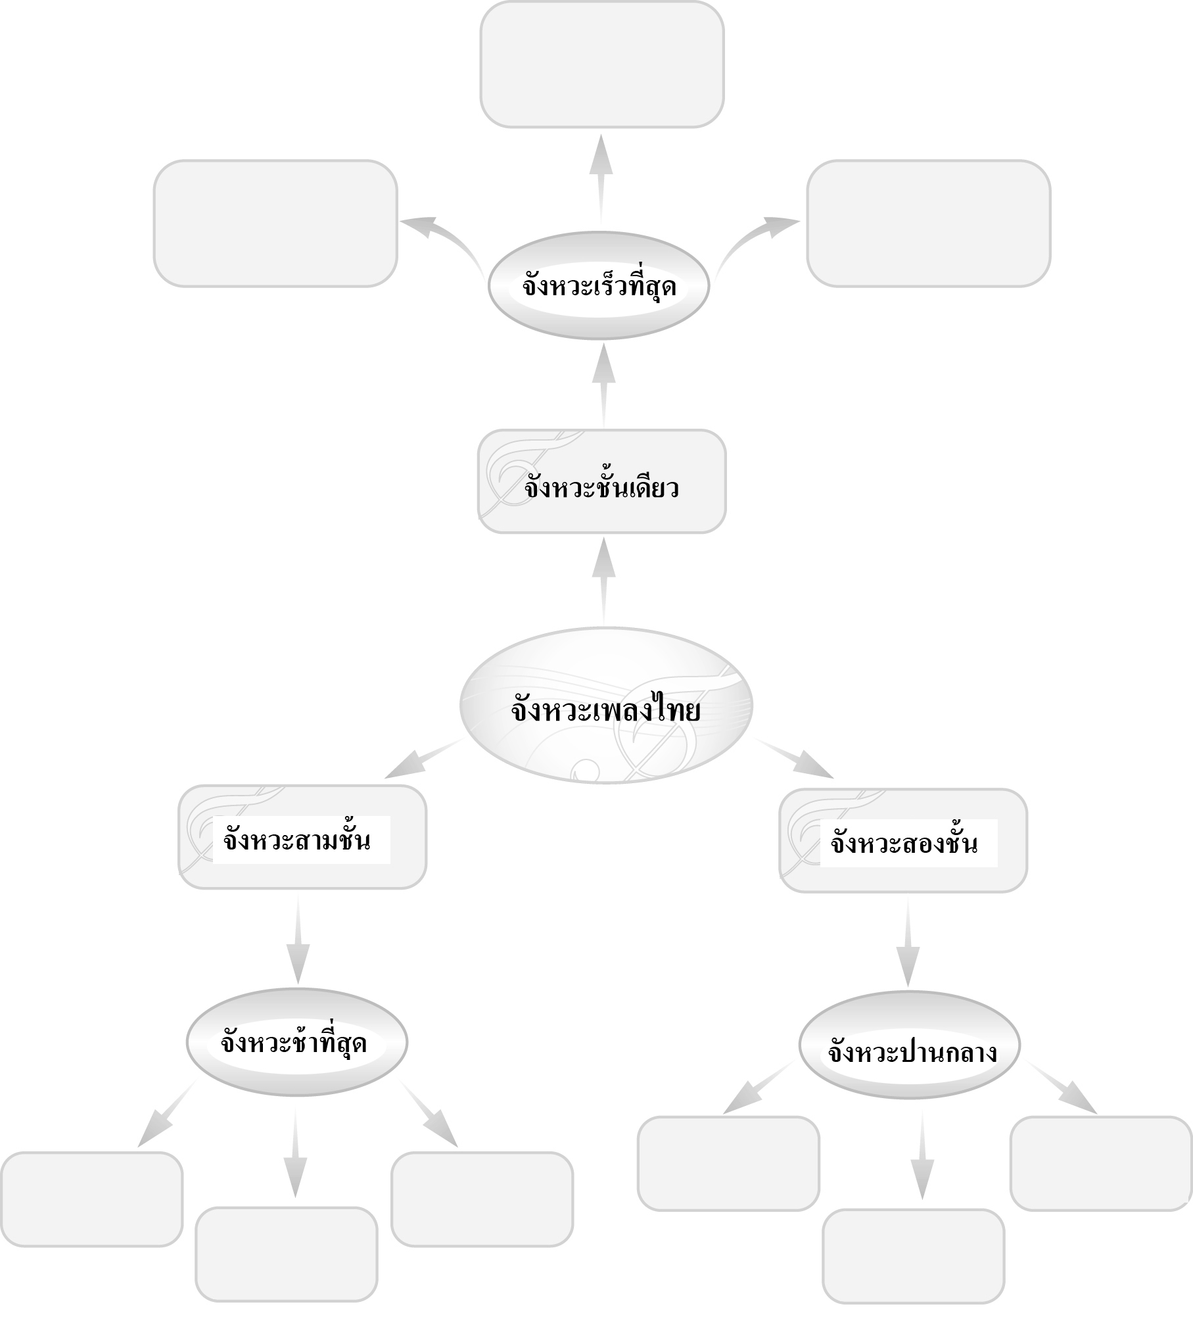

5. ครูและนักเรียนร่วมกันสนทนาเกี่ยวกับแนวทางการอนุรักษ์เพลงไทย โดยครูใช้คำถาม ดังนี้
- นักเรียนมีแนวทางในการอนุรักษ์เพลงไทยอย่างไร (ตัวอย่างคำตอบ ฝึกการบรรเลงเพลงไทยศึกษาและสืบสานเพลงไทย ส่งเสริมการเล่นดนตรีไทยและการขับร้องเพลงไทย เผยแพร่เพลงไทยให้รู้จักอย่างแพร่หลาย)
- การอนุรักษ์เพลงไทยมีประโยชน์ต่อประเทศไทยอย่างไร (ตัวอย่างคำตอบ ทำให้คงรักษาเอกลักษณ์ของชาติไทยไว้ ทำให้ชาวไทยเกิดความภาคภูมิใจและรู้สึกหวงแหนประเทศไทย)

6. ให้นักเรียนและครูร่วมกันสรุปความรู้ ดังนี้
- เพลงไทยเป็นเพลงที่ขับร้องโดยมีจังหวะและการบรรเลงด้วยเครื่องดนตรีไทย ซึ่งมีความช้าเร็วขึ้นอยู่กับจังหวะที่กำหนด ทั้งจังหวะชั้นเดียว จังหวะสองชั้น และจังหวะสามชั้น ดังนั้นเมื่อบรรเลงเพลงไทย
ได้ถูกต้องตามจังหวะ จะทำให้การบรรเลงเพลงนั้นไพเราะยิ่งขึ้น
7. ให้นักเรียนร่วมกันแสดงความคิดเห็น โดยครูใช้คำถามท้าทาย ดังนี้
- การฟังเพลงไทยจะช่วยให้เกิดผลดีต่อชาติไทยอย่างไร

การจัดบรรยากาศเชิงบวก

- ให้นักเรียนฝึกปรบมือตามจังหวะเพลงไทยอย่างอิสระ

สื่อการเรียนรู้

1. เครื่องเล่นแถบบันทึกเสียง
2. แถบบันทึกเสียง
3. แผนภูมิอัตราจังหวะเพลงไทย
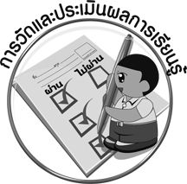
การวัดและประเมินผลการเรียนรู้

1. วิธีการวัดและประเมินผล
1.1 สังเกตพฤติกรรมของนักเรียนในการเข้าร่วมกิจกรรม
1.2 สังเกตพฤติกรรมของนักเรียนในการเข้าร่วมกิจกรรมกลุ่ม
2. เครื่องมือ
2.1 แบบสังเกตพฤติกรรมการเข้าร่วมกิจกรรม
2.2 แบบสังเกตพฤติกรรมการเข้าร่วมกิจกรรมกลุ่ม
3. เกณฑ์การประเมิน
3.1 การประเมินพฤติกรรมการเข้าร่วมกิจกรรม
ผ่านตั้งแต่ 2 รายการ ถือว่า ผ่าน
ผ่าน 1 รายการ ถือว่า ไม่ผ่าน
3.2 การประเมินพฤติกรรมการเข้าร่วมกิจกรรมกลุ่ม
คะแนน 9-10 ระดับ ดีมาก
คะแนน 7-8 ระดับ ดี
คะแนน 5-6 ระดับ พอใช้
คะแนน 0-4 ระดับ ควรปรับปรุง
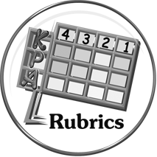
การประเมินผลตามสภาพจริง (Rubrics)

การประเมินกิจกรรมนี้ให้ผู้สอนพิจารณาจากเกณฑ์การประเมินผลตามสภาพจริง (Rubrics)
เรื่อง บอกลักษณะของเสียงดัง-เบา และความช้า-เร็วของจังหวะ

ตัวชี้วัด บอกลักษณะของเสียงดัง-เบา และความช้า-เร็วของจังหวะ (ศ 2.1 ป.1/2)

เกณฑ์การประเมิน | ระดับคะแนน
เกณฑ์การประเมิน | 4 | 3 | 2 | 1
บอกลักษณะของเสียง  ดัง-เบา และความช้า-เร็วของจังหวะ | บอกลักษณะของเสียงดัง-เบา และความช้า-เร็วของจังหวะได้สัมพันธ์กับหัวข้อที่กำหนด และแตกต่างจากที่ครูยกตัวอย่าง มีการเชื่อมโยงให้เห็นถึงความสัมพันธ์กับตนเองและผู้อื่น | บอกลักษณะของเสียงดัง-เบา และความช้า-เร็วของจังหวะได้สัมพันธ์กับหัวข้อที่กำหนด และแตกต่างจากที่ครูยกตัวอย่าง แต่เชื่อมโยง  ให้เห็นเฉพาะตนเอง | บอกลักษณะของเสียงดัง-เบา และความช้า-เร็วของจังหวะได้สัมพันธ์หัวข้อที่กำหนด และแตกต่างจากที่ครูยกตัวอย่าง แต่มีการดัดแปลงให้แตกต่าง | บอกลักษณะ  ของเสียงดัง-เบา และความช้า-เร็วของจังหวะได้สัมพันธ์กับหัวข้อที่กำหนด ตามที่ครู  ยกตัวอย่าง


ข้อเสนอแนะของผู้บริหารสถานศึกษา

________________________________________________________________________________________________________________________________________________________________________________________________________________________________________________________________________________________________________________________________________________________________________________________________________________________________________________________________________________________________________________________________________________________________________________________________________________________________________________________________________________________________________________________________________________________________________________________________________________________________________________________________________________________________________________________________________________________________________________________________________________________________________________________________________________________________________________________________________________________________________________________________________________________________________________________________________________________________________________________________________________________________________________________________________________________________________________________________________________________________________________________________________________________________________________________________________________________________________________________________________________________________________________________________________________________________________________________________________________________________________________________________________________________________________________________________________________________________________________________________________________
________________________________________________________________________________________________________________________________________________________________________________________________________________________________________________________________________________________________________________________________________________________________________________________________________________________________________________________

ลงชื่อ__________________ (ผู้บริหารสถานศึกษา)
(__________________)
_____/_____/_____
บันทึกหลังการสอน

ผลการจัดการเรียนการสอน
________________________________________________________________________________________________________________________________________________________________________________________________________________________________________________________________________________________________________________________________________________________________________________________________________________________________________________________
________________________________________________________________________________________

ปัญหา/อุปสรรค
________________________________________________________________________________________________________________________________________________________________________________________________________________________________________________________________________________________________________________________________________________________________________________________________________________________________________________________________________________________________________________________________________________

แนวทางแก้ไข
________________________________________________________________________________________________________________________________________________________________________________________________________________________________________________________________________________________________________________________________________________________________________________________________________________________________________________________________________________________________________________________________________________

ลงชื่อ__________________ (ผู้บันทึก)
(__________________)
_____/_____/_____

